系统常见问题手册

运维人员 | 联系方式
杜亚楠

版本号 | 修改点说明 | 变更日期 | 变更人 | 联系方式
1.0 | 1、创建文档  2、更新常见问题1 | 2025/12/25 | 韩遨宇 | 13955858075

目录
安全工器具常见问题手册 1
1、点击安全用品管理，浏览器无法跳转到安全工器具系统 3

1、点击安全用品管理，浏览器无法跳转到安全工器具系统
示例：
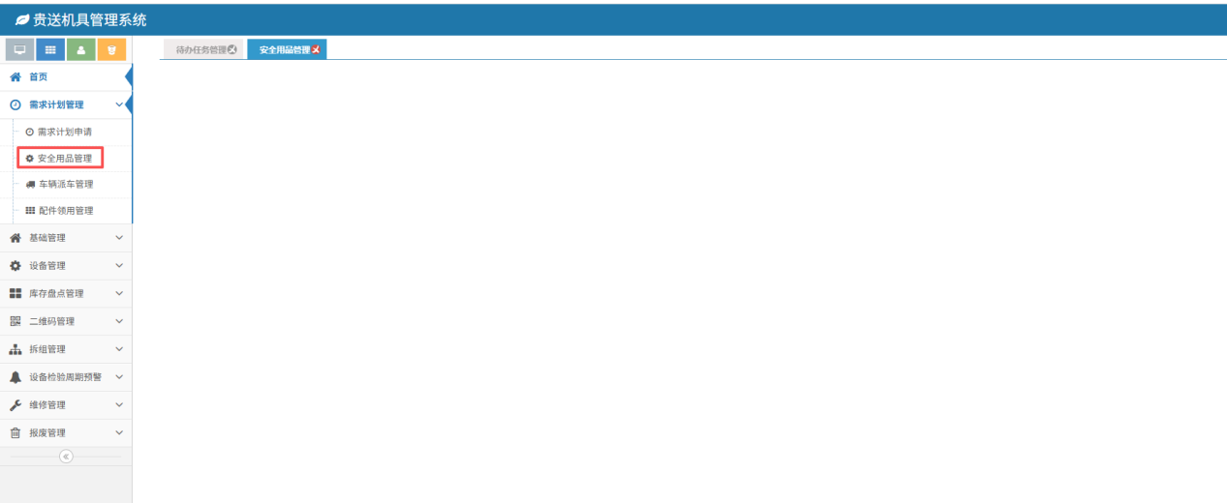
解决方案：
方案一：点击标识1的图案，在弹出的标识2的弹框里选择允许
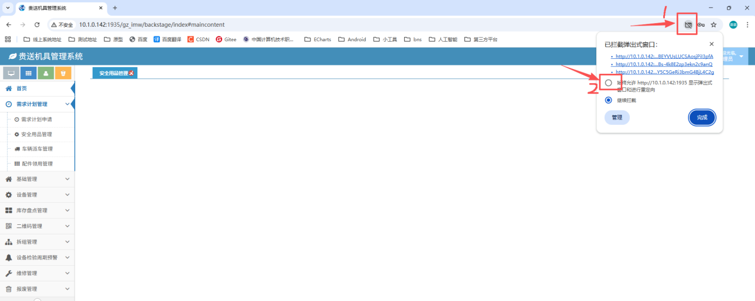
方案二：如果没有出现方案一里面的图标，按照下图点击标识一的图案，然后选择标识二的设置。在打开的设置页面里，点击标识三，再选择标识4。接着选择标识5，在打开的页面中选择标识6即可。
